Новый год в Доме Культуры.

28 декабря 2019 года всех бакмасихинцев ждал долгожданный чародей вечер «Новогодняя ночь – время мечтать и озорничать»
Новогодние песни, игры со зрителями, сюрпризы не оставили равнодушными ни одного зрителя.
Розыгрыши призов, поздравление деда Мороза и Снегурочки продолжились танцами и хороводами вокруг елки.

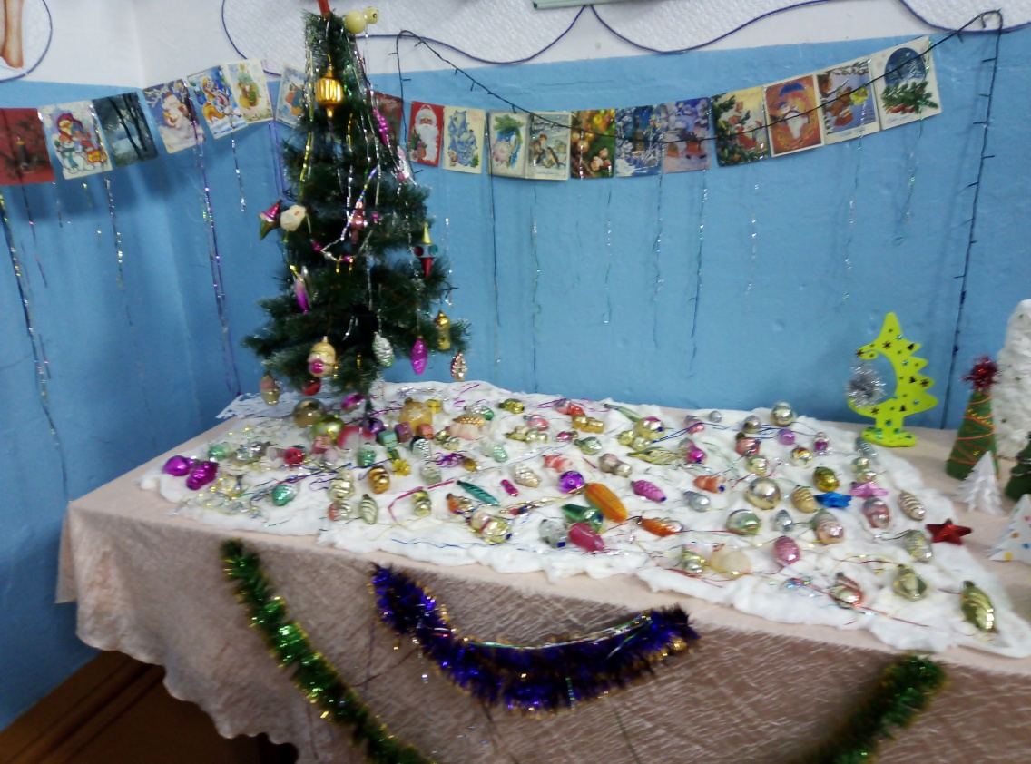
В фойе организована была выставка игрушек из детства(20 век)
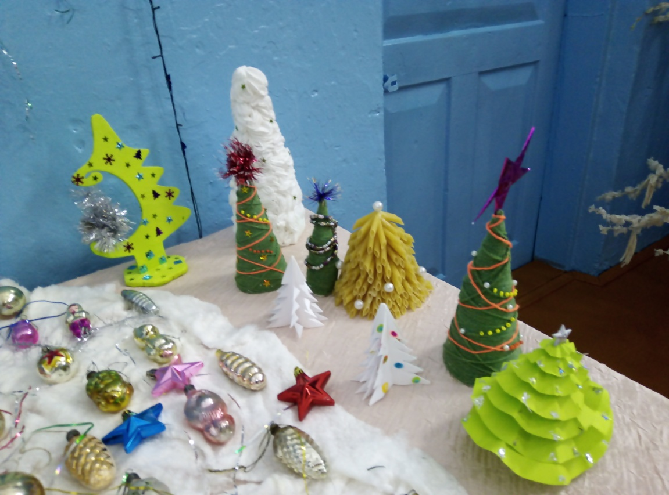

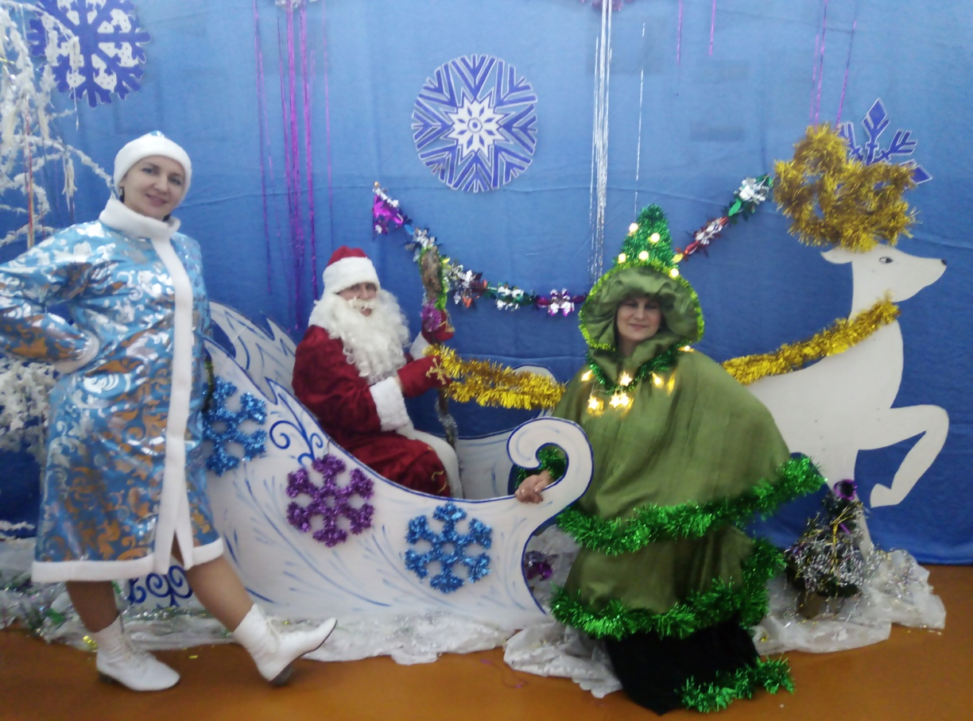
Новогодняя фото-зона в фойе.

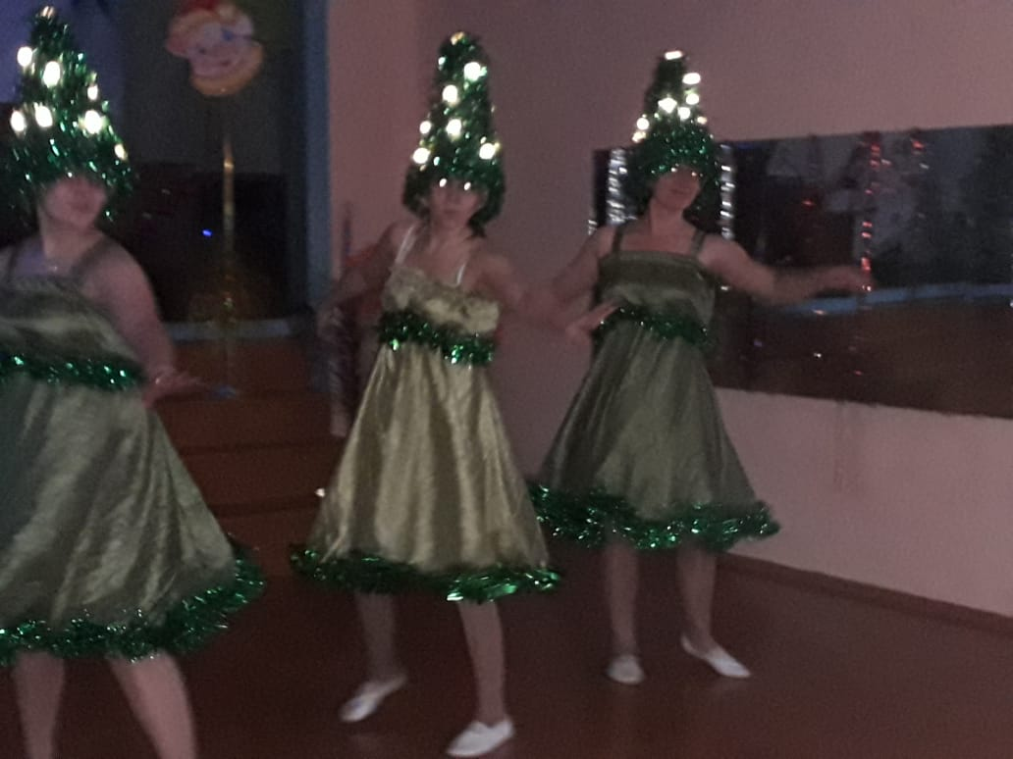

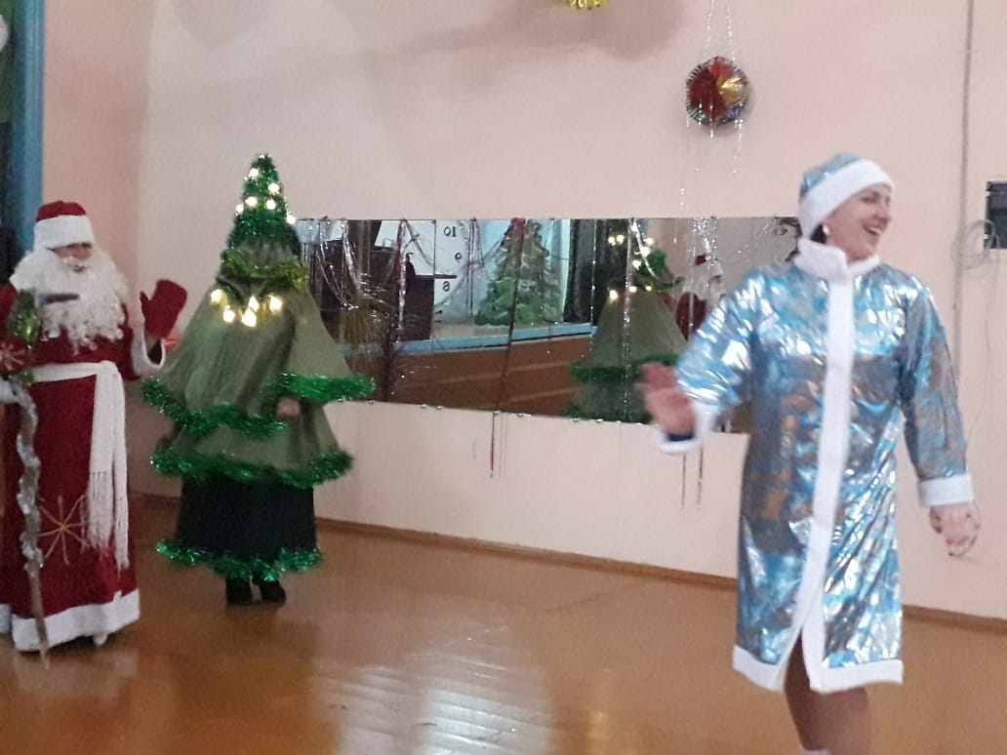

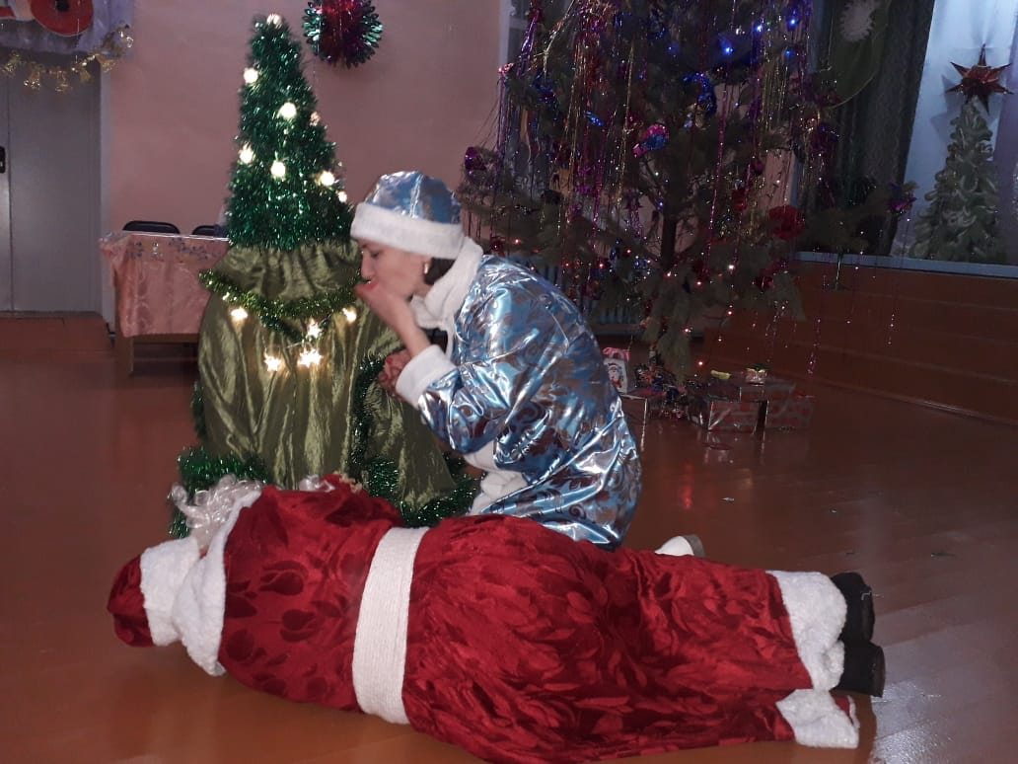

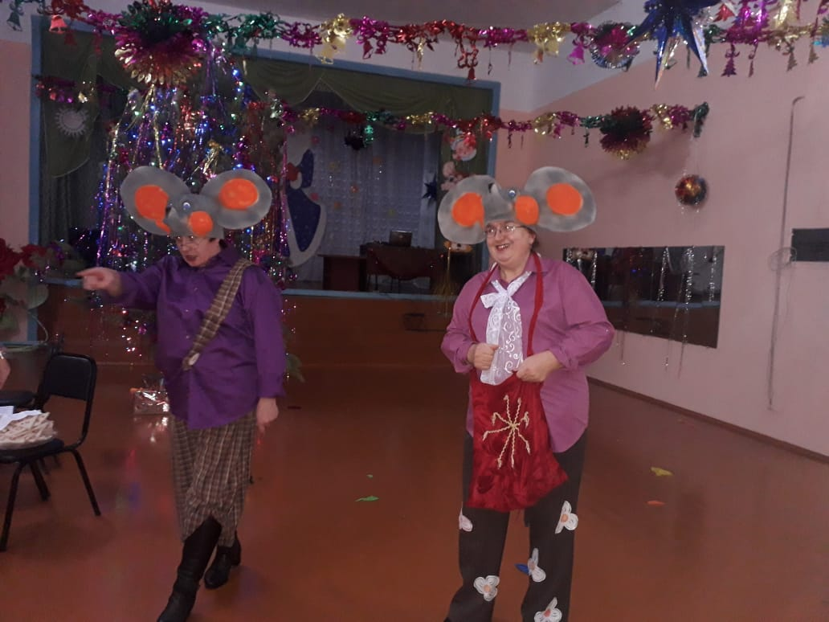
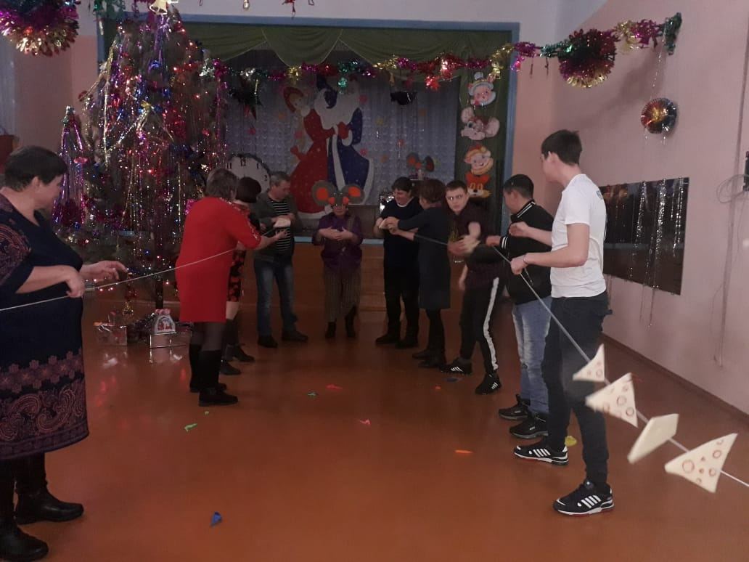

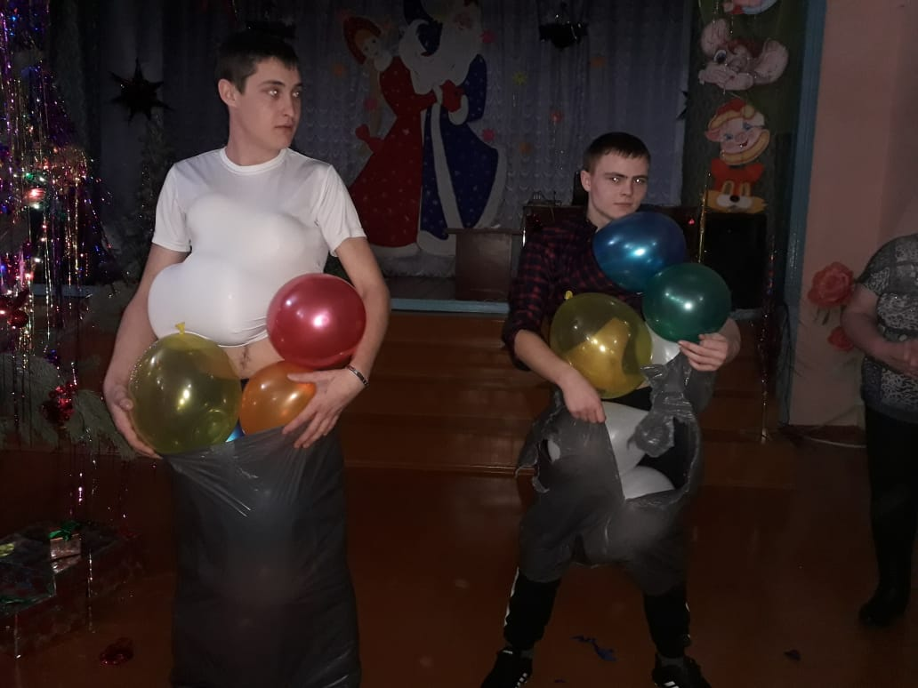
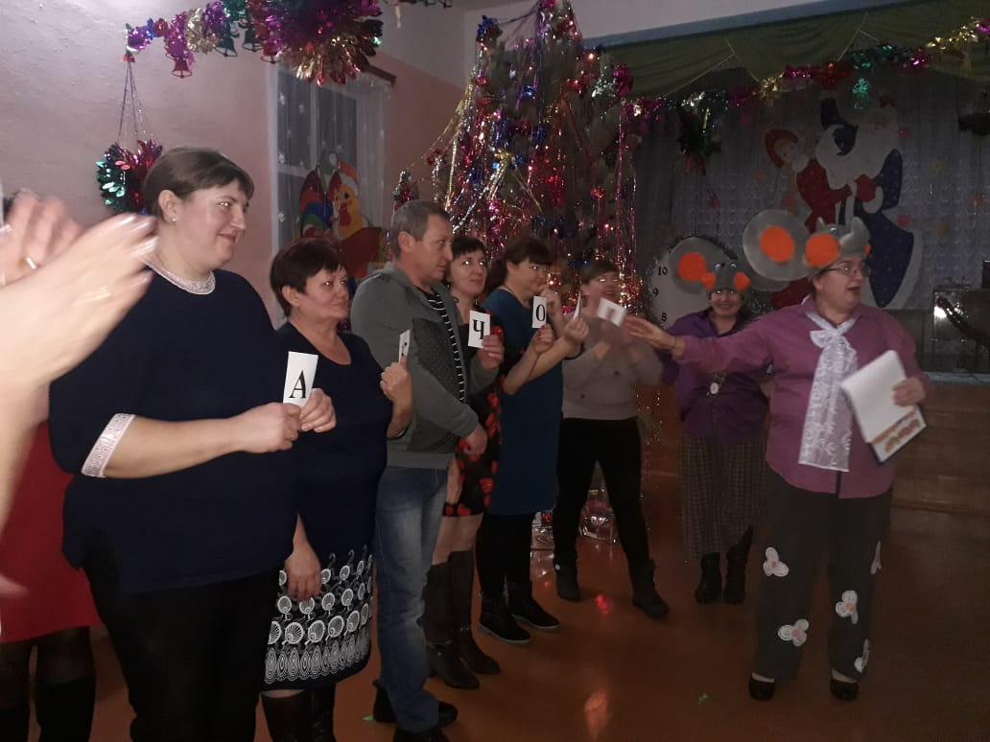
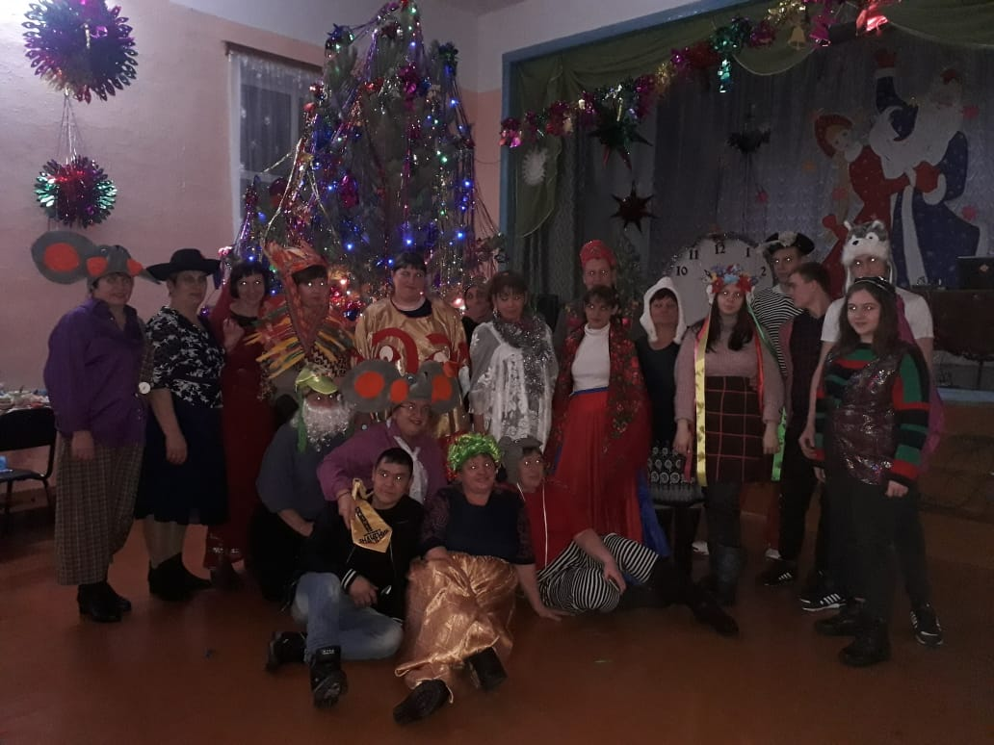
В период с 1-8 января для молодежи и взрослого населения проводились танцевальные вечера.

Заведующая Бакмасихинским СДК__________/Капралова М.М./

